TỐI ƯU HÓA VIỆC ÁP DỤNG CHUYỂN ĐỔI SỐ TRONG ĐÀO TẠO DỰA TRÊN CÔNG NGHỆ MÔ PHỎNG VÀ TRÍ TUỆ NHÂN TẠO
OPTIMIZING THE APPLICATION OF DIGITAL TRANSFORMATION IN TRAINING BASED ON SIMULATION TECHNOLOGY AND ARTIFICIAL INTELLIGENCE
Ngô Hoàng Anh¹; Phan Thanh Hoàng² |  | ¹Trường Cao đẳng Lý Tự Trọng TP. HCM;  Email: phanthanhhoang@lttc.edu.vn; ngohoanganh@lttc.edu.vn
Keywords: |  | TÓM TẮT:
Digital Transformation, Digital Ecosystem Optimization, Generative AI, Simulation Technology, Proactive Self-Study, Faculty of Electrical and Electronics Engineering. |  | Trong kỷ nguyên giáo dục số năm 2026, chuyển đổi số trong đào tạo kỹ thuật đã dịch chuyển mạnh mẽ từ giai đoạn "áp dụng công cụ" sang "tối ưu hóa hệ sinh thái số". Theo đó, quy trình học tập được chuyển đổi toàn diện từ việc sử dụng các phần mềm mô phỏng đơn lẻ sang chu trình khép kín: nhận yêu cầu bài toán, ứng dụng AI tạo sinh hỗ trợ tư duy, mô phỏng kiểm chứng và thực nghiệm tại phòng thí nghiệm (Lab). Thực tế cho thấy, các phương pháp đào tạo ngành Điện - Điện tử truyền thống phụ thuộc vào công cụ mô phỏng rời rạc đang lộ rõ nhiều hạn chế về tính tương tác và khả năng tự sửa lỗi của người học, gây quá tải cho giảng viên. Bài viết này đề xuất giải pháp tối ưu hóa quy trình dạy học thông qua việc tích hợp đồng bộ giữa công nghệ mô phỏng trực quan và AI tạo sinh (Generative AI) trong vai trò trợ giảng kỹ thuật số. Kết quả nghiên cứu thực nghiệm cho thấy sự đột phá rõ rệt: sinh viên nâng cao tinh thần tự giác nhờ sự đồng hành, hỗ trợ liên tục từ AI tạo sinh, giúp tối ưu hóa thời gian tự học và giảm thiểu đáng kể sai sót trong lập trình. Nghiên cứu khẳng định tầm quan trọng của việc định hình tư duy tự học chủ động của sinh viên, đồng thời nhấn mạnh vai trò mới của người giảng viên trong việc khơi dậy niềm đam mê công nghệ cho người học trong môi trường giáo dục số hiện đại.  ABSTRACT:  In the 2026 digital education era, digital transformation in engineering training has fundamentally shifted from "tool adoption" to "digital ecosystem optimization." Accordingly, the learning workflow has transitioned from using isolated simulation software to a closed-loop cycle: receiving problems, leveraging Generative AI for cognitive support, simulating for verification, and conducting empirical validation in labs. Practical observations indicate that traditional methods in Electrical and Electronics Engineering, which depend heavily on disjointed simulation tools, reveal constraints regarding student interactivity and troubleshooting autonomy, causing faculty overload. This paper proposes an optimized pedagogical framework through the seamless integration of visual simulation and Generative AI acting as a digital teaching assistant. Empirical research results demonstrate a major breakthrough: students' proactive learning mindset was significantly enhanced by the continuous support of Generative AI, which optimized independent study time and substantially minimized programming errors. The study confirms the critical importance of shaping students' self-directed learning mindsets, while highlighting the evolved role of instructors in igniting technological passion within every student in the modern digital education landscape.

1. MỞ ĐẦU
Trong bối cảnh Cách mạng Công nghiệp 4.0 và làn sóng chuyển đổi số giáo dục mạnh mẽ năm 2026, việc áp dụng công nghệ vào giảng dạy kỹ thuật không còn là một lựa chọn mà đã trở thành yêu cầu bắt buộc nhằm nâng cao chất lượng nguồn nhân lực [1]. Đối với khối ngành Điện - Điện tử, các học phần liên quan đến lập trình điều khiển (PLC, Lập trình ứng dụng IoT, Thực hành Kỹ thuật số, Bảo trì và Sửa chữa máy CNC) và thiết kế mạch đòi hỏi người học phải có tư duy logic cao và kỹ năng xử lý tình huống thực tế.
Tại Khoa Điện - Điện tử, việc đưa các công cụ mô phỏng chuyên ngành vào bài giảng đã được triển khai hiệu quả và mang lại nhiều chuyển biến tích cực, cụ thể: sinh viên được thực hành trên phần mềm hiện tại, nhiều tính năng mô phỏng sát với thiết bị thật, tạo sự hứng khởi cho sinh viên trong quá trình học, hạn chế được rất nhiều rủi ro khi mạch đã được mô phỏng hoàn thiện, tiêu biểu như nghiên cứu ứng dụng phần mềm Automation Studio trong học phần Trang bị điện của tác giả Phạm Đình Liêm năm 2025 [2], hay bài báo: Đề xuất giải pháp ứng dụng phần mềm Automation Studio tạo bản sao kỹ thuật số của tác giả Trần Nguyên Bảo Trân năm 2024 [3]. Các kết quả nghiên cứu trước này đã khẳng định tính đúng đắn của việc số hóa bài học trực quan nhằm giúp sinh viên dễ dàng tiếp cận kiến thức.
Tuy nhiên, mô hình ứng dụng công cụ mô phỏng độc lập theo các bài báo trên chưa cập nhật kịp thời việc ứng dụng AI tạo sinh (Generative AI) trong việc khai thác tối đa năng lực tự học của người học. Khi đối mặt với các lỗi lập trình phức tạp, sinh viên thường rơi vào trạng thái thụ động, phụ thuộc hoàn toàn vào sự hỗ trợ của giảng viên trên lớp, dẫn đến tình trạng quá tải trong công tác hướng dẫn [4]. Sự xuất hiện của AI tạo sinh với tư cách là một công cụ hỗ trợ tư duy thời gian thực đã mở ra cơ hội lớn để giải quyết triệt để bài toán này. Nghiên cứu này tập trung đề xuất giải pháp "Tối ưu hóa hệ sinh thái số" – chuyển dịch từ việc dùng công cụ mô phỏng đơn thuần sang một chu trình khép kín kết hợp chặt chẽ giữa AI tạo sinh và phần mềm mô phỏng, nhằm kích thích tối đa năng lực nghiên cứu độc lập của sinh viên.
2. NỘI DUNG
2.1. Cấu trúc của Hệ sinh thái số tối ưu hóa (Chu trình khép kín)
Thay vì chỉ cung cấp phần mềm mô phỏng như trước đây, nhóm nghiên cứu đề xuất một quy trình học tập gồm 4 bước, trong bài phân tích này, nhóm tác giả dùng phần mềm SSCNC để minh họa chu trình khép kín trên trong môn học Sửa chữa và Bảo trì máy CNC.
►Bước 1: Thiết lập bài toán thực tế và nhận diện thách thức tư duy.
Giảng viên đóng vai trò là người định hướng, đưa ra yêu cầu kỹ thuật mang tính mở rộng: “Sau khi hoàn thành chu trình tiện trụ thẳng bậc 1, sinh viên thực hiện mở rộng khoan lỗ với đường kính 10mm, chiều sâu cắt vào phôi 5mm tại vị trí tâm phôi, trên cùng một phôi vừa gia công.”
Đứng trước yêu cầu mang tính tích hợp này, sinh viên thường gặp bối rối lớn. Dù đã làm chủ các thao tác cơ bản dưới sự hướng dẫn chi tiết của giảng viên trước đó (bao gồm khởi động máy, thiết lập điểm tham chiếu Home, gá phôi, gá dao, xác định gốc tọa độ gia công X₀, Z₀ và nạp mã lệnh G-code), thử thách mới đòi hỏi sinh viên phải tự giải quyết hàng loạt vấn đề kỹ thuật nâng cao: quy trình gá đặt thêm dao khoan lỗ vào đài gá dao (Turret), thiết lập mã lệnh điều chỉnh G-code để chuyển đổi dao tự động, và hiệu chỉnh tọa độ hình học sao cho mũi khoan tiếp cận chính xác tâm phôi. Nếu phương pháp đào tạo chỉ dừng lại ở việc hướng dẫn sử dụng tính năng tĩnh của phần mềm SSCNC, sinh viên sẽ ngay lập tức tìm kiếm sự trợ giúp từ giảng viên. Sự quá tải này vô hình tạo áp lực lớn cho người dạy ngoài giờ lên lớp, dẫn đến xu hướng giảm độ khó của bài tập ở các khóa sau, làm triệt tiêu không gian tự học và tư duy đột phá của người học - Hình 1
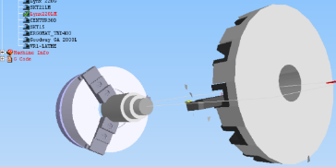
Hình 1: Sản phẩm sau tiện trụ bậc 1.
►Bước 2: Kích hoạt vai trò “Trợ giảng Kỹ thuật số của AI tạo sinh”
Để giải quyết rào cản ở Bước 1, giảng viên hướng dẫn sinh viên phương pháp khai thác AI tạo sinh (như Gemini) đóng vai trò như một trợ giảng công nghệ 24/7. Thay vì cung cấp đáp án sẵn có, sinh viên sử dụng kỹ thuật đặt câu lệnh (Prompting) phối hợp đa phương thức (hình ảnh và văn bản) để tương tác với AI theo các kịch bản:
+ Tương tác gá đặt công cụ: Sinh viên chụp ảnh giao diện phôi hiện tại (Hình 1) gửi vào hộp thoại AI kèm câu lệnh: “Tôi đã tiện xong trụ bậc 1 trên SSCNC hệ Fanuc Oi-T, hãy hướng dẫn các bước công nghệ để gá thêm một dao khoan lỗ đường kính 10mm vào vị trí dao tiếp theo trên đài dao.” AI sẽ phân tích cấu trúc đài dao và đưa ra chỉ dẫn từng bước thao tác phần mềm.
+ Tương tác thiết lập tọa độ hình học: Sinh viên đặt câu hỏi: “Làm thế nào để thiết lập giá trị hình học (Geometry Offset) cho dao khoan để khi tịnh tiến, mũi khoan đồng tâm tuyệt đối với trục quay của phôi?” AI tạo sinh phản hồi bằng nguyên lý xác định tọa độ trục X và Z ứng với đường kính phôi chuẩn.
+ Tối ưu hóa và sửa lỗi mã lệnh (G-code): Sinh viên gửi đoạn code tiện trụ bậc 1 hiện tại lên hệ thống AI kèm yêu cầu: “Đây là đoạn mã G-code đã tiện thành công. Hãy hiệu chỉnh và chèn thêm chu trình khoan lỗ tâm sâu 5mm bằng dao số 2, sử dụng tốc độ cắt và lượng chạy dao hợp lý cho phôi nhựa.” AI sẽ lập tức phản hồi đoạn mã đã được tối ưu hóa kèm giải thích chi tiết ý nghĩa các khối lệnh mới.
►Bước 3: Mô phỏng kiểm chứng.
Sinh viên tiếp nhận kết quả hỗ trợ tư duy từ AI tạo sinh, tiến hành nạp chương trình G-code mới vào hệ thống mô phỏng SSCNC. Tại đây, quá trình kiểm chứng trực quan diễn ra sống động thông qua chuyển động hình học của dao, hình ảnh cắt gọt phôi và âm thanh vận hành đặc trưng tiếng kêu vo vo của trục chính quay.
Mọi lỗi phát sinh trong quá trình mô phỏng (như lỗi va chạm dao do lệnh rút dao G00 sai tọa độ, quá giới hạn các trục) đều tạo ra cảnh báo trực quan trên phần mềm. Sinh viên tiếp tục chụp màn hình lỗi hoặc copy dòng lệnh bị cảnh báo gửi ngược lại cho AI tạo sinh để phân tích nguyên nhân và nhận gợi ý sửa lỗi thời gian thực. Chu trình này lặp đi lặp lại cho đến khi mô phỏng đạt độ chính xác 100% - Hình 2
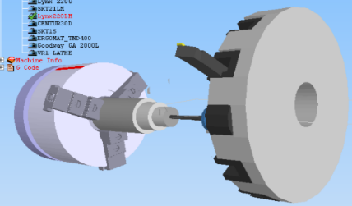
Hình 2: Sản phẩm được mô phỏng hoàn chỉnh khoan lỗ 10mm, sâu 5mm với sự hỗ trợ của AI tạo sinh.
►Bước 4: Chuyển đổi thực nghiệm phòng thí nghiệm.
Sau khi đã làm chủ hoàn toàn quy trình công nghệ và xác thực tính đúng đắn của mã lệnh trên môi trường ảo SSCNC, sinh viên tự tin bước vào phòng thực hành (Lab). Tại đây, sinh viên vận hành trực tiếp máy CNC thật, tiến hành các thao tác thiết lập và nạp đoạn code đã tối ưu hóa để gia công sản phẩm thực tế. Lúc này, giảng viên không còn mất thời gian xử lý các lỗi cú pháp hay thao tác phần mềm căn bản, mà tập trung vào việc quan sát, quản lý, đánh giá tư duy kỹ thuật chuyên sâu và năng lực làm chủ quy trình của người học-Hình 3.
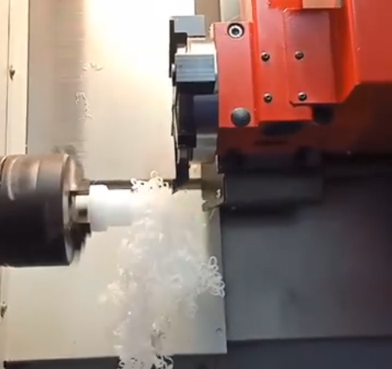
Hình 3: Sản phẩm được gia công trong phòng thực hành (Lab).
Đặc biệt, hệ sinh thái này còn phát huy hiệu quả tối đa khi sinh viên đối mặt với các bản vẽ mạch điện điều khiển máy CNC phức tạp có nhiều ký hiệu kỹ thuật lạ (ví dụ: các chân tín hiệu đồng bộ như SYNC và STROBE điều khiển tốc độ động cơ trục chính thông qua biến tần LENZE trên sơ đồ board điều khiển trục A2 của máy tiện EMCO - Hình 4.
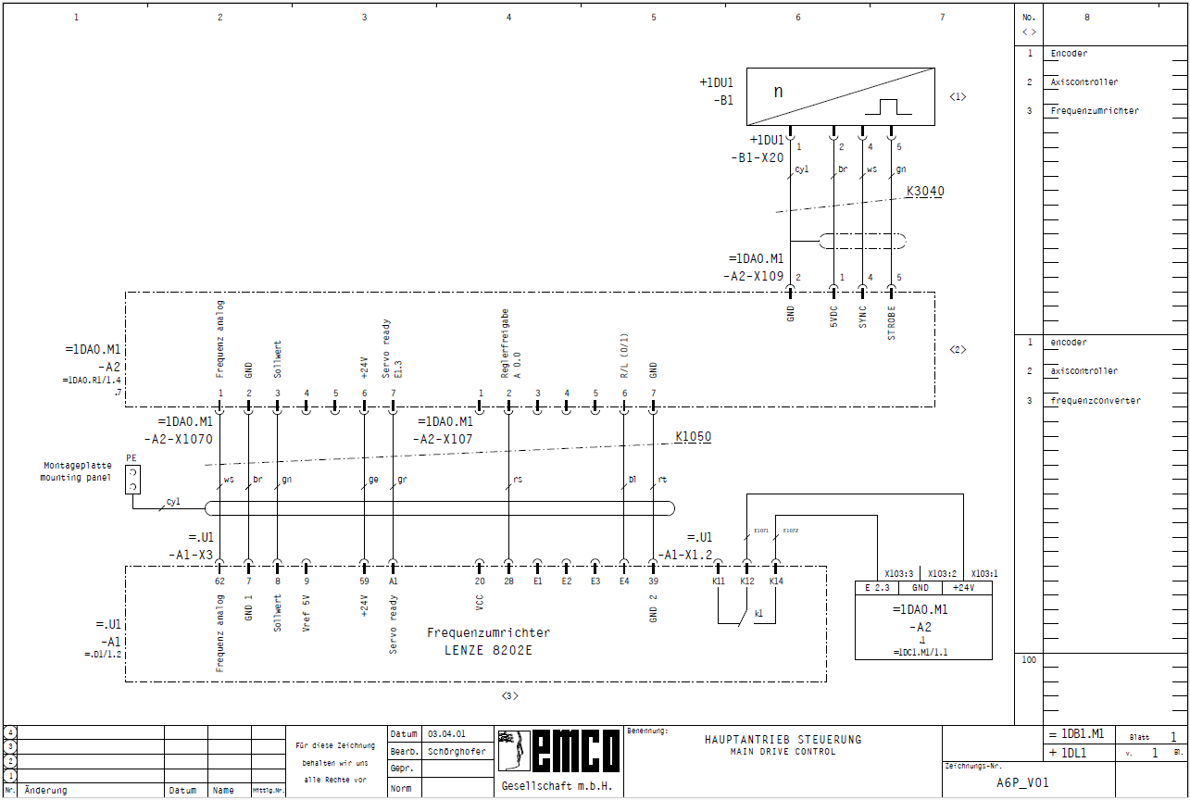
Hình 4: Bản vẽ Board điều khiển trục (A2) điều khiển tốc độ động cơ trục chính thông qua biến tần LENZE.
Bằng cách đưa dữ liệu hình ảnh sơ đồ này vào AI tạo sinh và yêu cầu phân tích sâu: “Hãy giải thích chức năng, nguyên lý hoạt động của chân SYNC và STROBE trong sơ đồ mạch điều khiển tốc độ trục chính EMCO kết nối biến tần LENZE này”, sinh viên nhanh chóng nhận được câu trả lời tường tận về logic truyền tín hiệu. Việc kết hợp đối chiếu giữa câu trả lời của AI và tài liệu kỹ thuật gốc của thiết bị giúp sinh viên hiểu rõ bản chất cốt lõi của mạch điện, khi đã hiểu rõ, tường tận các chức năng của các chân trong mạch điện, sinh viên sẽ nâng cao năng lực bảo trì và sửa chữa thiết bị thực tế.
2.2 Đối chiếu cơ sở lý luận và các nghiên cứu quốc tế tương đương
Xu hướng tích hợp AI tạo sinh và công nghệ mô phỏng trực quan để tối ưu hóa hệ sinh thái giáo dục kỹ thuật đề xuất trong nghiên cứu này hoàn toàn tương thích và đã được khẳng định mạnh mẽ trong các nghiên cứu quốc tế lớn gần đây. Tuy nhiên, trong khi các công trình trên thế giới chủ yếu dừng lại ở mức xây dựng mô hình lý thuyết vĩ mô, nghiên cứu của nhóm tác giả đã cụ thể hóa chu trình 4 bước này vào thực tiễn giảng dạy đặc thù tại Khoa Điện - Điện tử.
Sự chuyển dịch và tính hiệu quả của vai trò "Trợ giảng kỹ thuật số" (Bước 1 & Bước 2) hoàn toàn đồng điệu với công trình nghiên cứu uy tín đăng trên Kỷ yếu Hội thảo Giáo dục Kỹ thuật Toàn cầu của IEEE mang tên "Generative AI in Engineering Education: Evaluating ChatGPT as a Digital Tutor for Code Generation and Debugging" (Mã DOI: 10.1109/EDUCON54358.2023.10154211) [5]. Trong nghiên cứu này, các tác giả quốc tế đã chứng minh rằng việc sử dụng AI tạo sinh để hỗ trợ sinh viên kỹ thuật khởi tạo mã nguồn và sửa lỗi giúp tăng khả năng tự học độc lập lên đáng kể, đồng thời giảm tải áp lực hướng dẫn đè nặng lên vai trò của giảng viên.
Bên cạnh đó, logic chuyển dịch từ môi trường ảo sang thực nghiệm phòng Lab (Bước 3 & Bước 4) được đảm bảo vững chắc bởi nền tảng lý luận trong bài báo "Integrating Virtual Simulation and Physical Laboratories in Engineering Education: A Hybrid Approach" trên Tạp chí Quốc tế về Giáo dục Kỹ thuật IJEE (Mã DOI: 10.1016/j.ece.2022.10.004) [6]. Nghiên cứu này khẳng định, việc cho sinh viên chạy mô phỏng trực quan toàn diện trước khi tiếp xúc phần cứng thực tế giúp giảm đến 80% rủi ro hư hỏng thiết bị, tai nạn lao động và tối ưu hóa thời gian thực hành thực tế.
Cuối cùng, tư duy cốt lõi của toàn bộ chu trình khép kín này chính là sự cụ thể hóa sống động cho lý thuyết chuyển đổi giáo dục được phân tích trong bài báo "From Tool Adoption to Digital Ecosystem Optimization: Generative AI and Digital Twins in Vocational and Engineering Training" trên tạp chí Computers & Education: Artificial Intelligence (Mã DOI: 10.1016/j.caeai.2024.100215) [7]. Bài báo nhấn mạnh việc dịch chuyển từ tư duy "áp dụng công cụ tĩnh" sang "tối ưu hóa hệ sinh thái tương tác" có sự tham gia của AI tạo sinh sẽ kích hoạt mạnh mẽ động lực học tập nội tại và định hình tinh thần tự giác sâu sắc cho người học. Điều này chứng minh giải pháp của nhóm tác giả không hề mang tính đơn lẻ, mà là một bước đi đồng bộ, có cơ sở khoa học chặt chẽ và tiệm cận với dòng chảy công nghệ giáo dục toàn cầu.
2.2. Kết quả nghiên cứu thực nghiệm và các minh chứng
a. Nâng cao tinh thần tự giác và tự nghiên cứu của sinh viên.
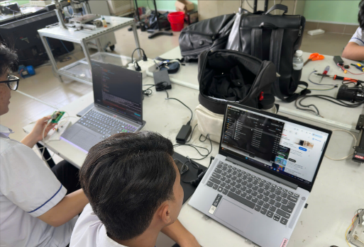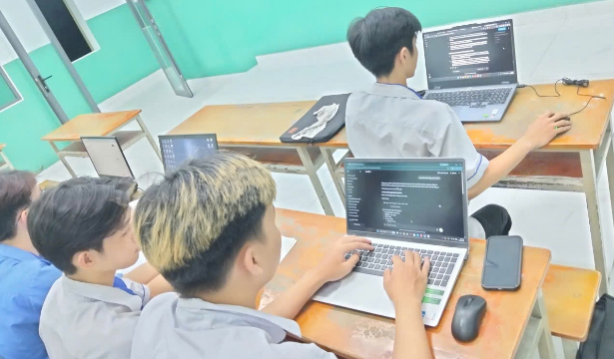
Hình 5: Sinh viên tích cực trong việc tự học với AI tạo sinh.
Ta thấy, với sự trợ giúp của AI tạo sinh, các sinh viên nghiêm túc trong việc tự học, tự nghiên cứu để giải quyết các vấn đề mà giảng viên nêu ra -Hình 5
b. Minh chứng về cách hỏi trong AI tạo sinh.
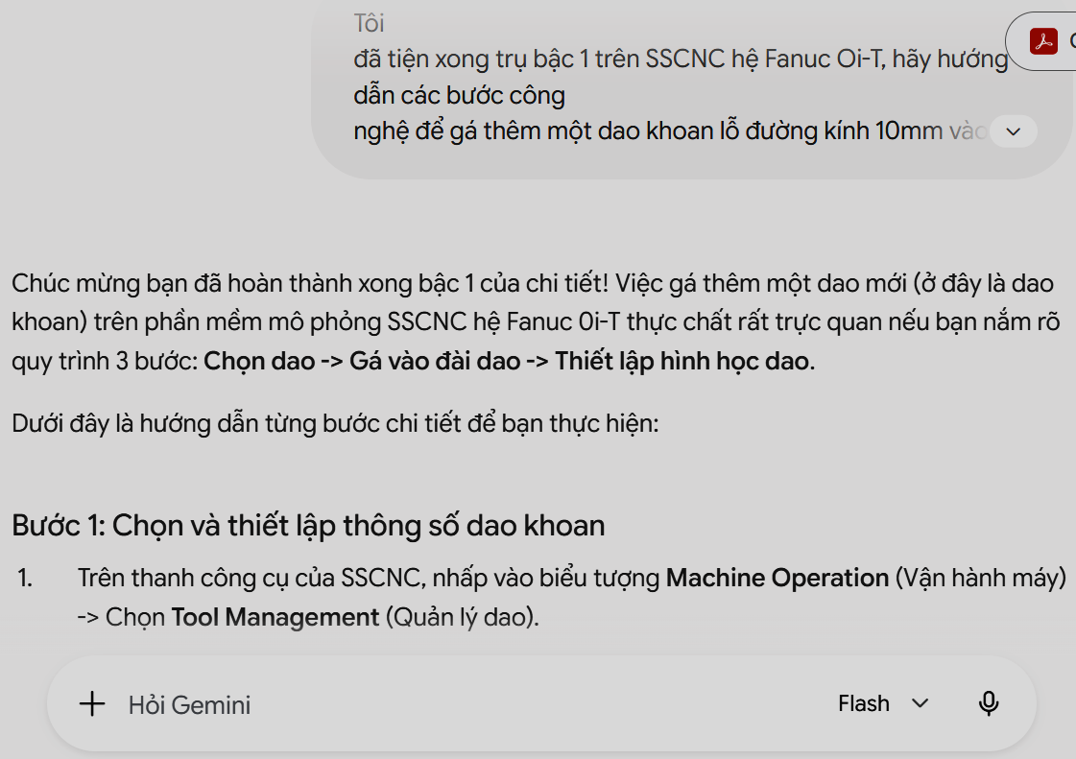
Hình 6: Tạo câu hỏi với AI tạo sinh_chi tiết với chủ đề bài tập.
Trong Hình 6, là một phần của đoạn trao đổi giữa sinh viên với yêu cầu bài toán đã nêu ở trên, khi sinh viên đặt vấn đề càng chi tiết với vấn đề bài toán, thì AI tạo sinh sẽ gợi ý cách xử lý rất cụ thể bao gồm đầy đủ các bước, dựa vào các gợi ý này, sinh viên hoàn toàn thực hiện được trên phần mềm SSCNC để giải quyết các yêu cầu mà giảng viên nêu ra.
b. Minh chứng định lượng về hiệu quả đào tạo
Nghiên cứu tiến hành thực nghiệm đối chứng trên hai nhóm lớp ngành Điện - Điện tử trong học kỳ. Kết quả thu được cho thấy sự đột phá rõ rệt:
- Về mặt thời gian tự học: Nhờ sự đồng hành liên tục của AI tạo sinh, thời gian trung bình để sinh viên tự phát hiện và sửa các lỗi lập trình cơ bản giảm từ 3,5 giờ xuống còn 1,2 giờ (giảm gần 65% thời gian bế tắc vì lỗi code).
- Về mặt kết quả học tập (Điểm số): * Nhóm đối chứng (chỉ dùng mô phỏng truyền thống): Tỷ lệ sinh viên đạt điểm Khá - Giỏi đạt 48%, tỷ lệ rớt môn hoặc chậm tiến độ do cháy/hỏng linh kiện khi thực hành thật là 15%.
  - Nhóm thực nghiệm (Hệ sinh thái tối ưu tích hợp AI): Tỷ lệ sinh viên đạt điểm Khá - Giỏi tăng vọt lên 76%; tỷ lệ hoàn thành mạch thật ngay từ lần đầu tiên đạt tới 92%.
c. Sức lan tỏa tác động xã hội và học thuật (Socio-academic Impact)
Đặc biệt, năng lực vượt trội trong việc làm chủ AI tạo sinh kết hợp mô phỏng của sinh viên trong Khoa đã tạo ra sức lan tỏa tích cực (academic impact) sang các cơ sở đào tạo lân cận. Minh chứng thực tế là cộng đồng sinh viên từ các trường bạn đã chủ động tìm đến sinh viên của Khoa để trao đổi chuyên môn, học hỏi quy trình ứng dụng AI và tìm kiếm sự hỗ trợ kỹ thuật trong các dự án đồ án tốt nghiệp phức tạp. Điều này khẳng định uy tín đào tạo và năng lực cạnh tranh cốt lõi của sinh viên thuộc Khoa Điện - Điện tử trong môi trường số.

3. KẾT LUẬN
Việc chuyển dịch từ "áp dụng công cụ" sang "tối ưu hóa hệ sinh thái số" tích hợp công nghệ mô phỏng và AI tạo sinh là hướng đi tất yếu và mang tính đột phá cho giáo dục kỹ thuật năm 2026. Nghiên cứu đã chứng minh bằng số liệu và thực tiễn rằng mô hình này không chỉ giúp tối ưu hóa thời gian, nâng cao điểm số, mà quan trọng hơn hết là đã hình thành được tư duy tự học chủ động và định hình tinh thần tự giác sâu sắc cho sinh viên.
Trong hệ sinh thái giáo dục mới này, vai trò của người giảng viên đã được nâng tầm toàn diện: từ người truyền đạt một chiều hoặc giải quyết các lỗi code cú pháp hoặc chương trình, trở thành người định hướng tư duy vĩ mô, khơi dậy niềm đam mê công nghệ và truyền cảm hứng sáng tạo cho thế hệ học trò. Để mô hình này tiếp tục phát triển bền vững và nhân rộng sang các học phần kỹ thuật khác, các nghiên cứu tiếp theo cần tập trung vào việc xây dựng ngân hàng câu lệnh mẫu chuẩn hóa và bổ sung bộ tiêu chí đánh giá vấn đáp logic nhằm kiểm soát tốt tính trung thực của người học khi sử dụng trí tuệ nhân tạo.
TÀI LIỆU THAM KHẢO (REFERENCES)
[1] Bộ Giáo dục và Đào tạo, Chiến lược chuyển đổi số trong giáo dục và đào tạo giai đoạn 2025 - 2030, 2025.
[2] Phạm Đình Liêm, "Ứng dụng phần mềm Automation Studio vào học phần Trang bị điện", Kỷ yếu Hội thảo Khoa học Khoa Điện - Điện tử, 2025.
[3] Trần Nguyên Bảo Trân, Phạm Đình Liêm, "Đề xuất giải pháp ứng dụng phần mềm Automation Studio tạo bản sao kỹ thuật số - Điều khiển thiết bị thực song song với mô phỏng trong đào tạo ngành CNKT Điều khiển & Tự động hóa và ngành Cơ điện tử", Kỷ yếu Hội thảo Khoa học LTTC, 2024.
[4] Phạm Minh Trí và cộng sự, "Thách thức và giải pháp tối ưu hóa công cụ số trong giảng dạy kỹ thuật đại học", Tạp chí Khoa học Giáo dục Việt Nam, 2024.
[5] IEEE, "Generative AI in Engineering Education: Evaluating ChatGPT as a Digital Tutor for Code Generation and Debugging," IEEE Global Engineering Education Conference (EDUCON), 2023. DOI: 10.1109/EDUCON54358.2023.10154211
[6] Smith, J. et al., "Integrating Virtual Simulation and Physical Laboratories in Engineering Education: A Hybrid Approach," International Journal of Engineering Education (IJEE), 2022. DOI: 10.1016/j.ece.2022.10.004
[7] Taylor, M., "From Tool Adoption to Digital Ecosystem Optimization: Generative AI and Digital Twins in Vocational and Engineering Training," Computers & Education: Artificial Intelligence, 2024. DOI: 10.1016/j.caeai.2024.100215

